Servicio nacional de la discapacidad
RESULTADO DE LOS RECURSOS DE REPOSICIÓN
“ESTRATEGIA DE DESARROLLO LOCAL INCLUSIVO”
EDLI 2017
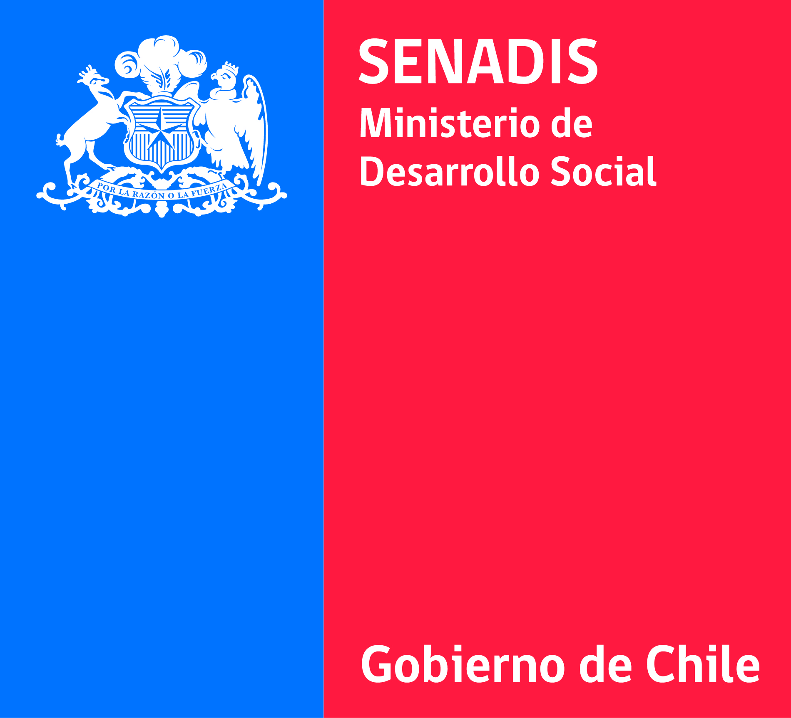

ETAPA DE ADMISIBILIDAD

Resultado de los Recursos de Reposición

De conformidad con las Bases en la etapa de Admisibilidad se procede a publicar hoy 04 de julio de 2017, el resultado de los Recursos de Reposición interpuestos por las Municipalidades postulantes a la Estrategia de Desarrollo Local Inclusivo 2017 (EDLI) que fueron declaradas inadmisibles.
Se indica a continuación los datos según los siguientes campos: región; nombre, Nº de folio de la entidad postulante y los resultados tras el Recurso de Reposición (Admisible o No admisible).
Respecto a la evaluación de los recursos de reposición interpuestos, su resultado será notificado además por correo electrónico con su respectiva resolución
De acuerdo a las Bases, las propuestas declaradas admisibles pasarán a la etapa de Evaluación.

